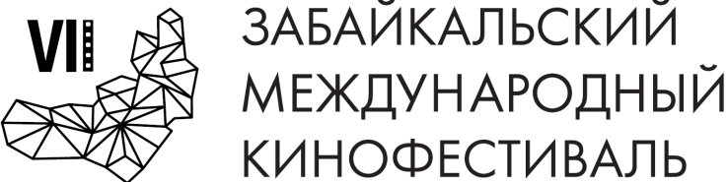
Чита, 30 мая 2018 года

Квартирник Анны Ардовой в рамках VII ЗМКФ
В преддверии Седьмого Забайкальского Международного Кинофестиваля, 30 мая , на сцене Забайкальского Краевого Драматического Театра прошёл Квартирник Анны Ардовой.

Анна Ардова, актриса театра имени Маяковского, лауреат премии «ТЭФИ» и неповторимая героиня телешоу «Одна за всех» выступила в своем любимом, но не частом амплуа. На творческой встрече Анна исполнила романсы и шансон, сочинения Александра Вертинского и Курта Вайля, песни из репертуара Леонида Утесова, Клавдии Шульженко, композиции из спектаклей и кинофильмов, рассказала о работе в театре и кино.

Анна Ардова служит в театре имени Маяковского с 1995 года. Критики называют актрису «Райкиным в юбке» за ее талант к перевоплощению и умение тонко чувствовать своего героя.

Квартирник стал уникальным культурным событием и предоставил редкую возможность в приятной театральной атмосфере послушать песни в исполнении известной актрисы Анны Ардовой, которая поет их в присущей только ей манере, глубоко прочувствовав каждое произведение.

Организатор кинофестиваля – Ассоциация инициативных граждан по содействию сохранения и развития этнографической культуры Сибири «Забайкальское Землячество». Кинофестиваль проводится при поддержке Губернатора, Правительства и Министерства Культуры Забайкальского Края.

Генеральный спонсор кинофестиваля – ПАО «ГМК «Норильский никель»
Ведущий спонсор кинофестиваля – ЗАО «ИнтерМедиаГруп»
Cпонсор кинофестиваля – «Сибирская угольно энергетическая компания»
Спонсор кинофестиваля – Байкальская Горная Компания
Спонсор кинофестиваля – банк ВТБ
Спонсор кинофестиваля – сеть супермаркетов «Дочки & Сыночки»
Официальный перевозчик кинофестиваля – S7 AIRLINES

Партнеры кинофестиваля:
– компания «Группа ВИЮР»
– клиника «Азия Спа»
– дом меха и кожи «Зимушка»

Ведущий телевизионный партнер – ТК «Альтес»
Ведущий интернет партнер – 75.ру

Информационные партнеры кинофестиваля:

- портал Wday.ru
- проект Андрея Малахова StarHit
- газета «Забайкальский рабочий»
- городской портал «Чита сейчас»
- радио «Сибирь»

Президент кинофестиваля – народный артист РСФСР Александр Михайлов.
Официальный сайт кинофестиваля – www.zmkf.ru

